
2023年江苏省扬州市中考道德与法治真题
1．本卷共4页，包括选择题（第1至25题）和非选择题（第26至28题）两部分。本卷考试形式为开卷，满分为50分，考试时间为60分钟。考试结束后，请将本卷和答题卡一并交回。
2．答题前，考生务必将本人的姓名、准考证号填写在答题卡相应的位置上，同时务必在试卷的装订线内将本人的姓名、准考证号、毕业学校填写好，并在试卷第一面的右下角填写好座位号。
3．所有试题都必须在专用“答题卡”上指定的答题区域内作答。选择题用2B铅笔作答，非选择题用0.5毫米黑色水笔作答。在试卷或草稿纸上答题一律无效。
一、单项选择题（下列各题只有一个最符合题意的答案，请将所选答案填涂在答题卡上相应的答题栏内。每小题1分，共25分）
1. 党的二十大报告对开辟马克思主义中国化时代化新境界作了全面阐述，在坚持和发展马克思主义必须同中国具体实际相结合的同时，还阐明与马克思主义相结合的是（ ）
A. 社会主义先进文化 B. 中华优秀传统文化
C. 社会主义法治文化 D. 中国革命文化
2. 2022年11月，教育部发布课程建设指导意见，强调“突出关键地位、强化统筹实施、坚持问题导向、深化改革创新”四项工作原则的课程是（ ）
A. 语文课 B. 历史课 C. 劳动课 D. 思政课
3. 2022年12月，中央经济工作会议指出，着力扩大国内需求，摆在优先位置是恢复和扩大（ ）
A. 消费 B. 分配 C. 生产 D. 流通
4. 2023年1月，搭载“奋斗者”号全海深载人潜水器，完成了人类历史上首次抵达东南印度洋蒂阿蔓蒂那海沟最深点作业的中国科考船是（ ）
A. 科学一号 B. 海斗一号 C. 深海一号 D. 探索一号
5. 将“保障学生在校期间每天参加不少于一小时体育锻炼”写入条文，并于2023年1月1日起施行的法律是（ ）
A. 《中华人民共和国教育法》 B. 《中华人民共和国家庭教育促进法》
C. 《中华人民共和国体育法》 D. 《中华人民共和国未成年人保护法》
6. “我为少男少女们歌唱，我歌唱早晨，我歌唱希望，我歌唱那些属于未来的事物，我歌唱正在生长的力量。”这句诗告诉我们（ ）
①编织梦想让未来更出彩 ②青春梦想是一种臆想
③青春意味着可无拘无束 ④青春孕育出无限希望
A. ①② B. ①④ C. ②③ D. ③④
7.
我的烦恼
数学老师说我思维敏捷，语文老师认为我学习用功，男同学认为我骄傲自大，女同学说我性格外向，妈妈却说我性格内向……
面对他人对“我”的评价应（ ）
A. 客观分析 B. 故作姿态 C. 照单全收 D. 置若罔闻
8. “追光者”董丽娜身残志坚，勇敢追逐播音梦想。她克服重重困难，由一位盲人按摩师努力成长为中央人民广播电台主持人，她用朗读为视障群体的文化需求发声。她身上体现的品质是（ ）
①知耻后勇 ②特立独行 ③百折不挠 ④勇于担当
A. ①② B. ①④ C. ②③ D. ③④
9. “止于至善”是一种“虽不能至，然心向往之”的实践过程，是一种向往美好、永不言弃的精神状态。下列诗句与“止于至善”意思最相近的是（ ）
大学之道，在明明德，在亲民，在止于至善。
——《礼记·大学》

A 路漫漫其修远兮，吾将上下而求索 B. 孤帆远影碧空尽，唯见长江天际流
C. 梅须逊雪三分白，雪却输梅一段香 D. 此曲只应天上有，人间能得几回闻
10. 科学家钱七虎从小立志为祖国“铸盾”，倾心竭力60多载，参与诸多重大国防工程，解决了核武器和常规武器工程防护等一系列关键技术难题。他还捐出奖金、津贴资助584位困难学生。他的事迹感动了无数人。这说明（ ）
①美好情感能传递正能量 ②伟大在于创造和贡献
③情感总是短暂和稳定的 ④平凡不可能铸就伟大
A. ①② B. ①④ C. ②③ D. ③④
11. 2023年5月30日，神舟十六号乘组3名航天员成功入驻“天宫”。指令长景海鹏出征前曾说，我们一个表情、一个动作、一个眼神，都能心领神会，形成默契。我们的目标是1+1+1=1。这表明（ ）
A. 集体能够完善个性 B. 美好集体是善于合作的
C. 集体能够涵养品格 D. 个人始终需要服务集体
12. 下列观点与漫画最吻合的是（ ）
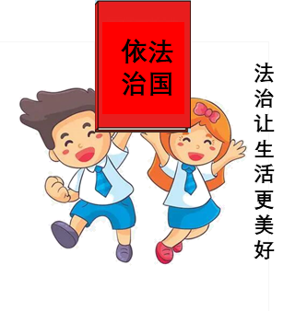
A. 法律由国家强制力保证实施 B. 法律是由国家制定或认可的
C. 法治是人们共同的生活愿景 D. 法治是现代政治文明的核心
13. ChatGPT是人工智能技术驱动的自然语言处理工具，能够通过学习人类的语言来完成对话、撰写、翻译等任务。这为我们带来便利的同时，也会带来学术造假、数据泄露等风险。我们应（ ）
①亲近社会，远离人工智能 ②遵守法律，维护网络安全
③一分为二，提高媒介素养 ④顺其自然，推动网络进步
A. ①② B. ①④ C. ②③ D. ③④
14. 某足球比赛中，甲队部分球迷因不满本队比分落后，对乙队球员破口大骂，投掷杂物，造成现场混乱。公安机关迅速出动，以扰乱公共秩序为由，对肇事者作出处罚。据此推断，肇事者的行为属于（ ）
A. 民事违法行为 B. 行政违法行为
C. 刑事违法行为 D. 违法犯罪行为
15.
★邓小岚——义务支教十多年，把自己留给山村，把孩子们送上最绚丽的舞台。
★杨宁——不怕弯多山高，只盼家乡更好，以实际行动带领村民实现脱贫
上述“2022年感动中国人物”的事迹共同体现了（ ）
A. 支教农村 奉献教育 B. 建设家乡 实现共富
C. 诚实守信 助人乐 D. 关爱他人 服务社会
16. 清代乾隆年间，在北京、扬州等地建有七处藏书楼，用来收藏《四库全书》，此举成为中国藏书史上的丰碑。2023年4月，因毁于战火的扬州藏书楼文汇阁复建完成并对外开放，时隔169年，“书阁合一”胜景再现。古阁重现有利于（ ）
A. 弘扬时代精神 B. 满足物质需求
C. 赓续传统文脉 D. 交流互鉴文明
17. 漫画表明，坚持总体国家安全观必须以人民安全为（ ）
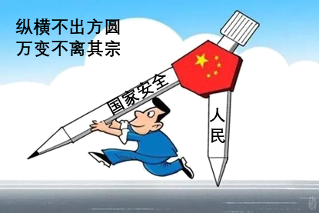
A. 基础 B. 根本 C. 宗旨 D. 保障
18. 晓明妈妈向消费者协会投诉虚假宣传并售卖座椅按摩垫的某公司，在消费者协会帮助下，该公司返还晓明妈妈购物货款，并给予赔偿。晓明妈妈维护权利的方式是（ ）
A 调解 B. 和解 C. 仲裁 D. 诉讼
19. 2023年1月，民政部决定授予200个组织“全国先进基层群众性自治组织”称号，496人“全国优秀城乡社区工作者”称号。这有利于（ ）
A. 坚持人民代表大会制度 B. 巩固发展广泛的爱国统一战线组织
C. 落实民族区域自治制度 D. 完善党组织领导下的基层自治机制
20. “新个体经济”是指微商电商、网络直播等经济形式，是互联网与个体经济的结合。政府鼓励发展新个体经济，助力新业态发展。这表明（ ）
A. 政府资源配置中起决定性作用 B. 国家鼓励支持引导非公有制经济发展
C. 民营企业是国民经济的主导力量 D. 我国毫不动摇巩固和发展公有制经济
21. 党中央持续关注“三农”问题，重视农业科技投入，扎实推进乡村发展，实现农民不断增收。下侧图表反映我国（ ）
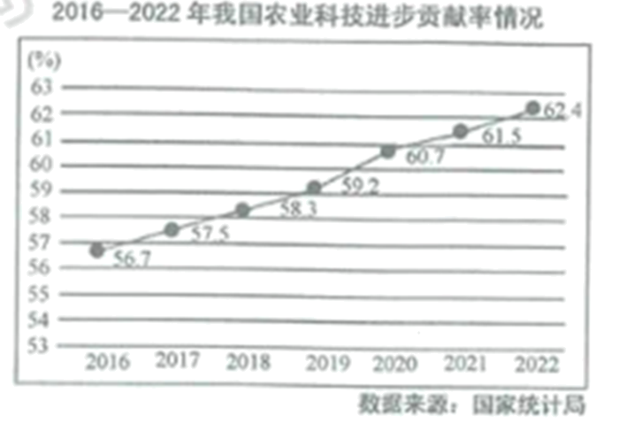
①实现了城乡发展一体化 ②城乡收入差距逐步缩小
③转变农村经济发展方式 ④加快农村科技创新步伐
A. ①② B. ①④ C. ②③ D. ③④
22. 2022年9月，北沿江高铁江苏段正式开工。北沿江高铁途经成都、重庆、武汉、南京、上海等城市，是支撑长江经济带发展的标志性工程。建设北沿江高铁主要为了（ ）
A. 保护生态环境 B. 促进区域协调发展
C. 维护民族团结 D. 确保经济高速发展
23. 2023年3月，游客任先生自驾来扬州，因路况不熟将车停在禁停区，交警依法开出罚单。两天后，任先生发现罚单标注“首违警告，零分零元”，感动之余，承认自己违停并点赞交警。交警的行为表明（ ）
《中华人民共和国行政处罚法》第三十三条规定，初次违法且危害后果轻微并及时改正的，可以不予行政处罚。

A. 公正司法原则不可违 B. 外地游客违章免处罚
C. 执法有力度也有温度 D. 轻微违法无须负责任
24. 2023年3月，中国、沙特、伊朗三方签署并发表联合声明，宣布沙特、伊朗双方同意恢复外交关系，国际社会高度评价中国发挥的建设性作用。该事件充分表明中国（ ）
A. 推动构建人类命运共同体 B. 促进世界文化多样性发展
C. 积极寻求新的经济增长点 D. 领导制定全球性发展规则
25. 某校九年级学生开展如下研学活动，其收获在于（ ）
确定主题  针对头盔佩戴难的现状，确定“佩头盔，难在何处”为研究主题。 |  | 调查过程  设计问卷，发放问卷，访谈路人，采访交警，聆听报告。 |  | 提出建议  整理资料，分析数据，梳理原因，形成建议，提交相关部门。
①提升自身学习能力 ②学会接纳欣赏自己 ③懂得依法维护权利 ④增强自我保护意识
A. ①② B. ①④ C. ②③ D. ③④
二、非选择题（共25分。其中26题7分，27题8分，28题10分）
26. 【科技中国创新引领】
材料一 2016年以来，我国相继出台产业规划、财政补贴等政策，助力新能源汽车产业发展。
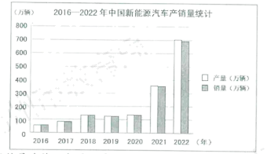
注：我国新能源汽车年产销量连续七年居世界首位，2022年全球新能源汽车销量61.2%来自中国。
（1）材料一反映了哪些经济现象？
材料二 我国鼓励新能源汽车行业加大科研投入，不断突破电池、电机、电控等关键技术；注重氢能、全固态电池等应用，实施报废动力电池回收、再利用制度，促进低碳化发展；政府给予新能源汽车购买者补贴的同时，鼓励车企坚持市场需求导向，开发消费者青睐的产品；积极开拓国际市场，促进我国新发展格局的形成。
（2）结合材料，运用所学知识，探寻中国新能源汽车行业的发展路径。
27. 【法治中国良法护航】
材料一 2023年3月，十四届全国人大一次会议高票表决通过关于修改《中华人民共和国立法法》的决定。立法法修改过程中，公开征集到人民群众意见和建议978条，全国人大常委会两次审议，两次向党中央请示报告。
（1）根据立法法的修改过程，概括我国社会主义民主法治实践中的优势。
材料二 立法法是规范国家立法制度和立法活动、维护社会主义法治统一的基本法律，被称为“管法的法”。立法法修订将党的二十大报告中“发展全过程人民民主”“完善以宪法为核心的中国特色社会主义法律体系”等内容贯彻到立法领域，规范了立法程序，为立良法“护航”。对此，甲、乙两位同学有如下讨论：
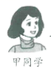立法法是“管法的法”，应等同于国家根本法。
立法法为立良法“护航”，就能实现科学立法。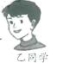
（2）联系材料，运用所学知识，综合评析甲、乙两位同学的观点。
28. 【文化中国 扬州答卷】
扬州依水而建、缘水而兴、因水而美，与大运河同生共长。某校九年级（2）班学生围绕“研运河·共成长”主题开展探究活动，请你参与其中。
【“运”行善治】
“欲知平直，则必准绳；欲知方圆，则必规矩。”作为中国大运河原点城市，我市将于2023年6月22日起施行《扬州市大运河文化遗产保护条例》，以规范大运河文化遗产的保护、传承和利用。
扬州市大运河文化遗产保护条例
目录
第一章 总则
第二章 规划和保护
第三章 传承和利用
第四章 监督管理
第五章 法律责任

（1）从规则角度，简析扬州市出台该条例的原因。
【“运”承血脉】
大运河绵延流淌，孕育出灿烂的运河文化，也造就了世代运河英雄人物，如江上青、许晓轩等。
江上青  ◇出身书香门第，自幼勤奋好学；  ◇帮助他人进步，积极发展党员；  ◇掩护同伴脱险，不幸中弹牺牲。 | 许晓轩  ◇幼年生活困难，边学徒边学习；  ◇积极参加抗日，教难友学俄语；  ◇危难关头，宁死不屈，救下战友。
（2）从上述英雄人物的事迹中，我们感悟到怎样的生命才更有意义。
【“运”育情怀】
扬州中国大运河博物馆的“沉浸式”体验，让人感受到运河沿岸千年的历史文化，也让运河文化“活”了起来。
（3）你还能想到哪些让运河文化“活”起来的创意？

